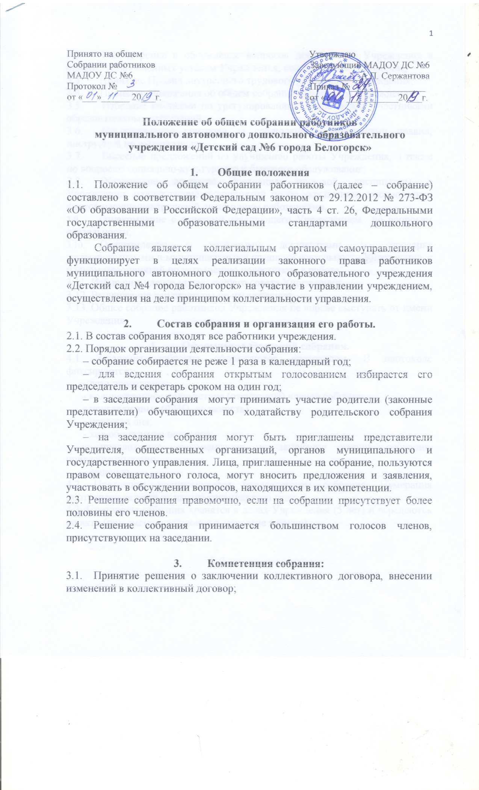 Рассмотрение и обсуждение вопросов деятельности Учреждения в рамках, установленных уставом Учреждения, коллективным договором;
  - Принятие Правил внутреннего трудового распорядка Учреждения;
  - Принятие Положения об общем собрании работников Учреждения;
  - Избрание комиссии по урегулированию споров между участниками образовательных отношений;
  - Осуществление контроля за соблюдением работниками правил, инструкций по охране труда;
  - Внесение предложений по улучшению работы Учреждения, а также по вопросам социально-культурного и бытового обслуживания;
  - Обсуждение вопросов состояния трудовой дисциплины в Учреждении, планирование мероприятий по ее укреплению, рассмотрение фактов нарушения трудовой дисциплины работниками;
  - Ознакомление с отчетами заведующего Учреждением по вопросам деятельности;
  - Ознакомление с итоговыми документами по проверке государственными и муниципальными органами деятельности Учреждения, с планом мероприятий по устранению недостатков в работе;
  - Избирание членов управляющего совета Учреждения;
  - Выдвижение кандидатуры на награждение.
  - Общее собрание работников Учреждения не вправе выступать от имени Учреждения.

- Оформление заседаний собрания.
4.1. Заседания собрания оформляются протоколом. В протоколе фиксируются:
- дата проведения;
- количественное присутствие (отсутствие) членов собрания;
- приглашенные (ФИО, должность);
- повестка дня;
- ход обсуждения вопросов;
- предложения, рекомендации и замечания членов собрания, приглашенных лиц;
- решение.
4.2. Протоколы подписываются председателем собрания. Нумерация протоколов ведется от начала календарного года.
4.3. Протоколы собрания хранятся в делах Учреждения (5 лет) и передаются по акту (при смене заведующего, передаче в архив).

